MODELO DE ANÁLISE SWOT HORIZONTAL

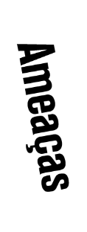
- Ameaça um

- Ponto forte um
- Oportunidade um
- Ponto fraco um
AVISO DE ISENÇÃO DE RESPONSABILIDADE

Qualquer artigo, modelo ou informação fornecidos pela Smartsheet no site são apenas para referência. Embora nos esforcemos para manter as informações atualizadas e corretas, não fornecemos garantia de qualquer natureza, seja explícita ou implícita, a respeito da integridade, precisão, confiabilidade, adequação ou disponibilidade do site ou das informações, artigos, modelos ou gráficos contidos no site. Portanto, toda confiança que você depositar nessas informações será estritamente por sua própria conta e risco.

